Развитие мелкой моторики у детей дошкольного возраста

Подготовила воспитатель Васильева А.Н.
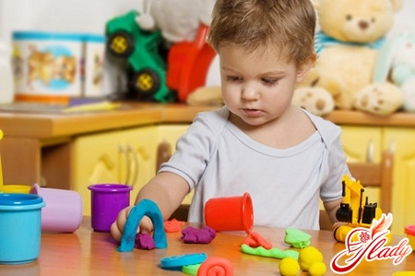
Содержание:
- Пальчиковые игры
- Игры-шнуровки
- Конструктор
- Пальчиковые краски
- Аппликации
- Лепка
- Мелкие предметы
О том, что любой ребенок нуждается в развитии мелкой моторики, слышал, наверное, каждый родитель. Однако все ли знают, что такое эта самая мелкая моторика и как ее развивать? Скорее всего, нет. Давайте попробуем вместе разобраться в этом вопросе и понять, какие же упражнения помогут в этой не такой уж и простой задаче.
Для начала нужно иметь точное представление о том, что же такое мелкая моторика. Под этим понятием физиологи подразумевают функционирование мелких мышц, находящихся в кистях рук. Кроме того, мелкая моторика рук – это еще и координация глаз и рук – все движения мышц выполняются под контролем зрения. Почему же так важно развитие мелкой моторики у детей дошкольного возраста?
Все очень просто и сложно одновременно – те центры, которые отвечают и за речь, и за движение пальцев, расположены в мозгу человека очень близко друг к другу. Проще говоря, стимуляция мелкой моторики неизбежно влечет за собой развитие речевого центра.
Да и про практическую сторону забывать ни в коем случае нельзя, ведь она очень необходима в повседневной жизни – застегнуть пуговицы, завязать шнурки. И это не говоря о том, что ребенку необходимо учиться рисовать, лепить из пластилина, а потом и писать. Поэтому стоит облегчить жизнь своему ребенку дошкольного возраста и заняться развитием мелкой моторики.
Не стоит откладывать развитие мелкой моторики ” в дальний ящик” – это необходимо начинать как можно раньше. Даже грудному малышу можно систематически массировать ладошки и пальчики – это будет стимулировать кору головного мозга. По мере роста ребенка можно подключать простые упражнения, сопровождаемые стишками, специализированные игры.

Пальчиковые игры
Пальчиковые игры – лучший способ развить моторику у малышей дошкольного возраста. И что самое главное – эти игры не потребуют никаких затрат. Вам понадобится только время, желание и фантазия. Суть этих игр проста – вы вместе с малышом инсценируете любые истории. В идеале они должны быть рифмованы – так малышу будет гораздо веселее. Рифмовки найти несложно – возьмите любую детскую книжку со стишками.
Для детишек старше 4 лет возможности шире – можно использовать различный реквизит: например, кубики, домики и прочие мелкие предметы. Старайтесь строить игры таким образом, чтобы тренировался как каждый пальчик по отдельности, так и все вместе – это поможет стимулировать кору головного мозга еще эффективнее.
Следите также и за характером движения – пальчики должны напрягаться и расслабляться, натягиваться. Руки ребенка должны получать максимальную нагрузку – только в этом случае тренировки дадут желаемый результат. В противном случае все ваши усилия будут лишь пустой тратой времени.
Продолжительность пальчиковых игр напрямую зависит от возраста ребенка. Если малышу еще не исполнилось трех лет – примерно 5 минут. Для ребенка 3-5 лет – около 10 минут, а до 7 лет – же 15 минут. Но главное, на что следует ориентироваться – это на состояние ребенка. Если он играет с удовольствием – все в порядке. А вот в том случае, если ребенок откровенно скучает или тем более капризничает, лучше провести несколько коротких занятий, чем одно продолжительное. Помните – игра должна оставаться только игрой, но ни в коем случае нельзя превращать ее в занятия. Ребенка дошкольного возраста можно только увлекать, чтобы не отбить желание заниматься на всю оставшуюся жизнь.

Игры-шнуровки
Игры-шнуровки давно уже пользуются особой любовью у детских психологов и воспитателей детей дошкольного возраста. Суть игры заключается в следующем – ребенок должен просовывать шнурок в различные дырочки. Эти игры бывают самыми различными как по сюжету, так и по уровню сложности – подбирайте подходящую именно вашему ребенку.
Подобные игры развивают мелкую моторику не только за счет того, что ребенку приходится шнуровать, но и за счет тактильных ощущений – в большинстве игр используются различные материалы, с разной фактурой. Чем старше ребенок, тем сложнее должна быть игра-шнуровка: в противном случае результаты будут немного не те, которых вы ожидаете.
Все родители знают, что одни и те же игрушки ребенку дошкольного возраста очень быстро надоедают. Не станут исключением и игры-шнуровки. Но совершенно не обязательно постоянно их покупать – игру-шнуровку не так уж и сложно сделать самостоятельно. Все, что вам понадобится – это плотный картон, цветная бумага, клей, шнурок или тесьма и…фантазия.
Для сюжета можно использовать все что угодно. Например, для маленького ребенка можно вырезать ботиночек с дырками для шнурка. А вот более старшему ребенку можно предложить одеть куклу – зашнуровать ей ботинки, застегнуть курточку, завязать бантики. Фантазируйте – кому как не вам знать, что может заинтересовать вашего ребенка.

Конструктор
Детский конструктор по праву считается самой лучшей развивающей игрушкой для детей любого возраста. Игра с конструктором помогает ребенку развить моторику рук, работу с цветом, воображение и научится логически мыслить, создавая тот или иной архитектурный шедевр.
При выборе конструктора для ребенка, необходимо объективно оценивать его возможности. Если вы выбираете конструктор для ребенка в возрасте трёх-четырех лет, позаботьтесь о том, чтобы детали конструктора были большими и легко собирались. В этом возрасте дети не очень внимательны и могут легко растерять множество мелких деталей, а если при постройке фигуры пазы деталей конструктора будут тяжело соединяться, вашему малышу скоро надоест затрачивать на это усилия и интерес к конструктору довольно быстро пропадет.
Когда ребенок достигнет дошкольного возраста, ему можно покупать как конструктор со средними по размерам, так и конструктор с маленькими деталями. В этом возрасте небольшие детали конструктора помогут ребенку научиться быть внимательным и сосредоточенным.
Первокласснику можно смело покупать более сложный конструктор, который состоит из большого количества деталей и предоставляющим широкое поле деятельности, для фантазии малыша помогая ему развивать одновременно воображение и логическое мышление.
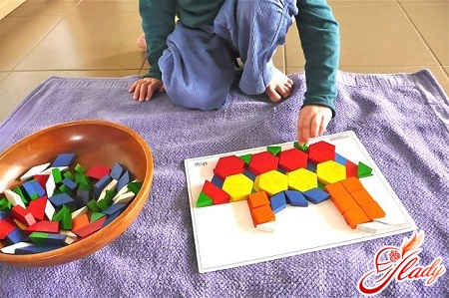

Пальчиковые краски
Пальчиковые краски обожают все дети без исключения, как годовалые карапузы, так и те дети, которые уже готовятся к школе. Пальчиковые краски прекрасно развивают мелкую моторику. Кроме того, с их помощью не так уж сложно научить ребенка дошкольного возраста разбираться в цветах.
Пальчиковые краски можно приготовить самим:
Ингридиенты:1 стакан муки, 1 чайная ложка растительного масла, 1 столовая ложка соли, примерно 0,5 стакана воды, пищевые красители.
Способ приготовления:
- Соль, муку и масло перемешиваем с помощью миксера, добавляя воды до консистенции густой сметаны.
- Разливаем по баночкам, добавляем пищевые красители, перемешиваем.
- Можно рисовать.
Удачи!

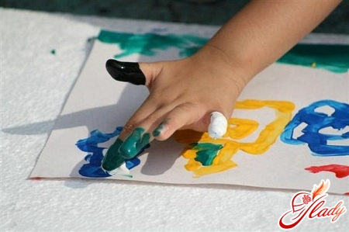

Аппликации
Если ребенку больше четырех лет, то аппликация – весьма эффективный способ развить мелкую моторику рук. Можно купить уже готовые наборы, а можно воспользоваться старой доброй цветной бумагой. А если вы подключите фантазию, то сможете вместе с ребенком создавать настоящие шедевры.
Чем младше ребенок, тем проще должна быть аппликация – детали должны быть крупными и их не должно быть слишком много. По мере взросления ребенка усложняйте задачу. Кроме цветной бумаги можно использовать и природные материалы – различные листья, веточки, шишки, каштаны и желуди.
Самое главное, о чем должны помнить родители – это о правилах безопасности, ведь ребенку придется работать с ножницами. Разумнее всего не давать ребенку первые попавшиеся, а купить специальные ножницы для детского творчества, с закругленными концами – такими ножницами ребенок не сможет пораниться, даже если случайно наткнется на них.

Лепка
Редкий ребенок не любит пластилин – ведь с его помощью можно сделать массу весьма занимательных. Если вы уделите своему ребенку немного времени и займетесь лепкой, то вы получите тройную пользу – найдете ребенку полезное занятие, будете развивать его творческие способности и развивать пресловутую мелкую моторику. Маленькому ребенку сложные задачи не под силу – научите его хотя бы шарики скатывать. Ну, а более старший ребенок наверняка и сам придумает, что же ему хочется слепить.
Кстати говоря, пластилин вполне можно заменить соленым тестом. Готовится оно очень просто – замесите крутое тесто, используя только соль, муку и воду. После готовое изделие можно будет увековечить – подержать в разогретой до 200 градусов духовке примерно 20 минут. Кстати говоря, такие поделки можно окрашивать.

Мелкие предметы (крупа, бусинки, пуговицы, мелкие камешки и др.)
Эти игры оказывают прекрасное тонизирующее и оздоравливающее действие. Детям предлагается сортировать, угадывать с закрытыми глазами, катать между большим и указательным пальцем, придавливать поочередно всеми пальцами обеих рук к столу, стараясь при этом делать вращательные движения. Можно научить ребенка перекатывать пальцами одной руки два грецких ореха или камешка, пальцами одной руки или между двух ладоней шестигранный карандаш. Отлично развивает руку разнообразное нанизывание. Нанизывать можно все что нанизывается: пуговицы, бусы, рожки и макароны, сушки и т. п. Можно составлять бусы из картонных кружочков, квадратиков, сердечек, листьев деревьев, в том числе сухих, ягод рябины. Можно предложить детям выкладывать буквы, силуэты различных предметов из мелких предметов: семян, пуговиц, веточек и т. д. Но помните – ребенок должен заниматься строго под вашим присмотром, чтобы он не подавился или не засунул мелкий предмет в ухо или нос. И не стоит наивно надеяться, что ваш ребенок достаточно взрослый и разумный. Подобное нередко проделывают даже дети семи-восьми лет, не говоря уж о малышах раннего дошкольного возраста.
- Макароны
Сухие макароны могут стать прекрасным материалом для создания бус – главное, купить макаронные изделия подходящей формы. Покажите ребенку, как можно нанизывать макароны на ниточку. Готовы поспорить, что это занятие увлечет ребенка надолго. Когда просто нанизывать макароны ребенку надоест, можно усложнить задачу, предложив ребенку раскрасить их.
- Игра в Золушку
Развитие мелкой моторики у детей можно стимулировать практически в любой ситуации. Готовите обед или ужин? Совместите приятное с полезным – предложите малышу попробовать, каково было Золушке. При чем тут Золушка, спросите вы? Перечитайте вместе с малышом сказку еще раз, освежите память.
Итак, если ребенок маленький – вам понадобится фасоль и горох – смешайте их и высыпьте на стол. Поставьте две тарелочки и предложите ребенку в одну сложить фасоль, а в другую – горох. Как правило, детки с удовольствием справляются с этой задачей. Для ребенка раннего дошкольного возраста подойдут крупы – они меньше, поэтому и задачка будет посложнее. Например, смешайте гречку и рис. Разумеется, не нужно смешивать большой объем – две-три ложки будет достаточно.
Как видите, развитие мелкой моторики у детей – задача не такая уж сложная, было бы желание. А успехи ребенка не оставят равнодушными родителей!

